Тихвинский В.И.

**Лабораторная № 4 по курсу Разработка ПП**

Все три задания делаются в отдельных фреймах, сортировка производится через процедуру сортировки, которую можно использовать только внутри последнего фрейма.

1. Используя константный массив произвести вычисления в своем массиве согласно варианту.

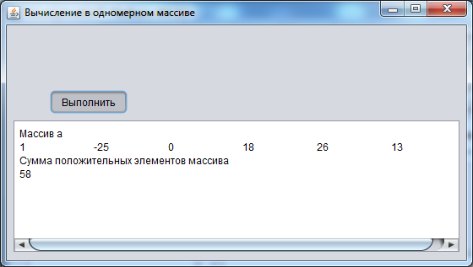

1. Используя текстовое поле для ввода произвести вычисления в своем массиве согласно варианту. Через событие текстового поля KeyReleased необходимо ограничит ввод данных, в объект можно будет вводить только символы цифр, знак пробел и знак минус.

При этом знак минус должен вводиться только после знака пробел или вначале строки, знак пробел нельзя вводит вначале строки, можно вводить только тогда, когда перед ним нет знака пробела и знака минус. В событийной процедуре кнопки должно проверятся условие, если исходная строка пуста или содержит только знак минус, должно выдаваться сообщение “Необходимо ввести данные в верхнее текстовое поле!” и работа событийной процедуры при этом прекращаться. Если исходная строка содержит последний символ минус или пробел, необходимо его удалить из исходной строки, а затем получить исходный массив из строки.

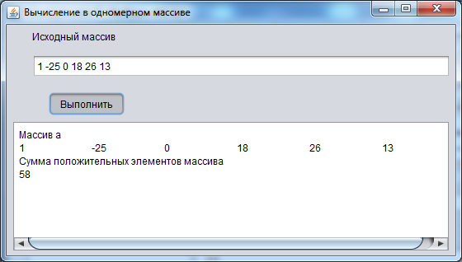

1. Используя таблицу для ввода произвести вычисления в своем массиве согласно варианту. Первый столбец таблицы должен быть защищен от ввода, в остальные столбцы таблицы должны иметь целочисленные значения для ввода данных.

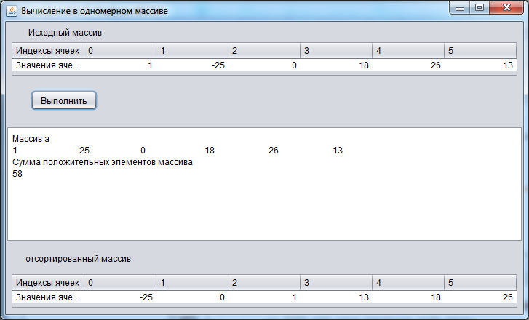

**Задания по вариантам(номер в журнале)**

1. вычислить сумму положительных элементов массива и вывести массив. И отсортировать массив методом пузырька в порядке возрастания и вывести его.

|  |  |  |  |  |  |  |
| --- | --- | --- | --- | --- | --- | --- |
|  | Массив r | | | | | |
| индексы | 0 | 1 | 2 | 3 | 4 | 5 |
| значения | 1 | -25 | 0 | 18 | 26 | 13 |

1. вычислить количество положительных элементов массива и вывести массив. И отсортировать массив методом сравнения текущей ячейки с последующей в порядке возрастания и вывести его.

|  |  |  |  |  |  |  |
| --- | --- | --- | --- | --- | --- | --- |
|  | Массив m | | | | | |
| индексы | 0 | 1 | 2 | 3 | 4 | 5 |
| значения | -2 | 1.3 | 18 | 6 | 20 | 1 |

1. вычислить среднее арифметическое положительных элементов массива и вывести массив. И отсортировать массив методом простой вставки в порядке возрастания и вывести его.

|  |  |  |  |  |  |
| --- | --- | --- | --- | --- | --- |
|  | Массив m | | | | |
| индексы | 0 | 1 | 2 | 3 | 4 |
| значения | 100 | -30 | 24.5 | 10 | 11 |

1. вычислить сумму четных элементов массива и вывести массив.

И отсортировать массив методом простой вставки в порядке возрастания и вывести его.

|  |  |  |  |  |  |  |
| --- | --- | --- | --- | --- | --- | --- |
|  | Массив m | | | | | |
| индексы | 0 | 1 | 2 | 3 | 4 | 5 |
| значения | 23 | 1.3 | 18 | -6 | 20 | 1256 |

1. вычислить количество ненулевых элементов массива. И отсортировать массив методом Шейкерной сортировки в порядке возрастания и вывести его.

|  |  |  |  |  |  |  |
| --- | --- | --- | --- | --- | --- | --- |
|  | Массив m | | | | | |
| индексы | 0 | 1 | 2 | 3 | 4 | 5 |
| значения | 23 | 0 | 18 | -6 | 0 | 1256 |

1. вычислить сумму отрицательных элементов массива и вывести массив. И отсортировать массив усовершенствованным методом пузырька в порядке возрастания и вывести его.

|  |  |  |  |  |  |  |
| --- | --- | --- | --- | --- | --- | --- |
|  | Массив r | | | | | |
| индексы | 0 | 1 | 2 | 3 | 4 | 5 |
| значения | 1 | -25 | 0 | 18 | 26 | 13 |

1. вычислить количество отрицательных элементов массива и вывести массив. И отсортировать массив методом Хоора в порядке возрастания и вывести его.

|  |  |  |  |  |  |  |
| --- | --- | --- | --- | --- | --- | --- |
|  | Массив m | | | | | |
| индексы | 0 | 1 | 2 | 3 | 4 | 5 |
| значения | -2 | 1.3 | 18 | 6 | 20 | 1 |

1. вычислить среднее арифметическое отрицательных элементов массива и вывести массив. И отсортировать массив методом пузырька в порядке убывания и вывести его.

|  |  |  |  |  |  |
| --- | --- | --- | --- | --- | --- |
|  | Массив m | | | | |
| индексы | 0 | 1 | 2 | 3 | 4 |
| значения | 100 | -30 | 24.5 | 10 | 11 |

1. вычислить сумму нечетных элементов массива и вывести массив. И отсортировать массив методом сравнения текущей ячейки с последующей в порядке убывания и вывести его.

|  |  |  |  |  |  |  |
| --- | --- | --- | --- | --- | --- | --- |
|  | Массив m | | | | | |
| индексы | 0 | 1 | 2 | 3 | 4 | 5 |
| значения | 23 | 1.3 | 18 | -6 | 20 | 1256 |

1. вычислить количество нулевых элементов массива. И отсортировать массив методом простой вставки в порядке убывания и вывести его.

|  |  |  |  |  |  |  |
| --- | --- | --- | --- | --- | --- | --- |
|  | Массив m | | | | | |
| индексы | 0 | 1 | 2 | 3 | 4 | 5 |
| значения | 23 | 0 | 18 | -6 | 0 | 1256 |

11. вычислить сумму элементов массива больше десяти и вывести массив. И отсортировать массив методом простой вставки в порядке убывания и вывести его.

|  |  |  |  |  |  |
| --- | --- | --- | --- | --- | --- |
|  | Массив m | | | | |
| индексы | 0 | 1 | 2 | 3 | 4 |
| значения | 100 | -30 | 24.5 | 10 | 11 |

1. вычислить среднее арифметическое нечетных элементов массива и вывести массив. И отсортировать массив методом Шейкерной сортировки в порядке убывания и вывести его.

|  |  |  |  |  |  |  |
| --- | --- | --- | --- | --- | --- | --- |
|  | Массив m | | | | | |
| индексы | 0 | 1 | 2 | 3 | 4 | 5 |
| значения | 23 | 1.3 | 18 | -6 | 20 | 1256 |

1. вычислить произведение положительных элементов массива и вывести массив. И отсортировать массив усовершенствованным методом пузырька в порядке убывания и вывести его.

|  |  |  |  |  |  |  |
| --- | --- | --- | --- | --- | --- | --- |
|  | Массив r | | | | | |
| индексы | 0 | 1 | 2 | 3 | 4 | 5 |
| значения | 1 | -25 | 0 | -18 | 3 | 0.5 |

1. вычислить сумму элементов массива больше 5 и меньше 24 и вывести массив. И отсортировать массив методом Хоора в порядке убывания и вывести его.

|  |  |  |  |  |  |  |
| --- | --- | --- | --- | --- | --- | --- |
|  | Массив r | | | | | |
| индексы | 0 | 1 | 2 | 3 | 4 | 5 |
| значения | 1 | 5 | 7 | 6 | 21 | 100 |

1. вычислить сумму элементов массива меньше 5 или больше 30 и вывести массив. И отсортировать массив методом пузырька в порядке убывания и вывести его.

|  |  |  |  |  |  |  |
| --- | --- | --- | --- | --- | --- | --- |
|  | Массив k | | | | | |
| индексы | 0 | 1 | 2 | 3 | 4 | 5 |
| значения | 1 | 5 | 7 | 6 | 21 | 100 |

1. вычислить сумму индексов элементов массива больших нуля и вывести массив. И отсортировать массив методом сравнения текущей ячейки с последующей в порядке убывания и вывести его.

|  |  |  |  |  |  |  |
| --- | --- | --- | --- | --- | --- | --- |
|  | Массив L | | | | | |
| индексы | 0 | 1 | 2 | 3 | 4 | 5 |
| значения | 1 | -5 | 7 | 0 | 21 | 100 |

1. вычислить сумму произведений индексов элементов массива на их значение, сумму произведений подсчитать для элементов массива меньших нуля и вывести массив. И отсортировать массив методом простой вставки в порядке убывания и вывести его.

|  |  |  |  |  |  |  |
| --- | --- | --- | --- | --- | --- | --- |
|  | Массив L | | | | | |
| индексы | 0 | 1 | 2 | 3 | 4 | 5 |
| значения | -1 | -5 | 7 | 0 | 21 | 100 |

1. вычислить сумму произведений индексов элементов массива на их значение, сумму произведений подсчитать для элементов массива больших нуля и вывести массив. И отсортировать массив методом Шейкерной сортировки в порядке убывания и вывести его.

|  |  |  |  |  |  |  |
| --- | --- | --- | --- | --- | --- | --- |
|  | Массив L | | | | | |
| индексы | 0 | 1 | 2 | 3 | 4 | 5 |
| значения | -1 | -5 | 0 | 0 | 2 | 100 |

1. вычислить удвоенную сумму отрицательных элементов массива и вывести массив. И отсортировать массив усовершенствованным методом пузырька в порядке убывания и вывести его.

|  |  |  |  |  |  |  |
| --- | --- | --- | --- | --- | --- | --- |
|  | Массив L | | | | | |
| индексы | 0 | 1 | 2 | 3 | 4 | 5 |
| значения | 1 | -5 | 7 | 0 | 21 | -100 |

1. вычислить сумму положительных элементов массива и вывести массив. И отсортировать массив методом Хоора в порядке убывания и вывести его.

|  |  |  |  |  |  |  |
| --- | --- | --- | --- | --- | --- | --- |
|  | Массив r | | | | | |
| индексы | 0 | 1 | 2 | 3 | 4 | 5 |
| значения | 1 | -25 | 0 | 18 | 26 | 13 |

1. вычислить количество положительных элементов массива и вывести массив. И отсортировать массив методом пузырька в порядке возрастания и вывести его.

|  |  |  |  |  |  |  |
| --- | --- | --- | --- | --- | --- | --- |
|  | Массив m | | | | | |
| индексы | 0 | 1 | 2 | 3 | 4 | 5 |
| значения | -2 | 1.3 | 18 | 6 | 20 | 1 |

1. вычислить среднее арифметическое положительных элементов массива и вывести массив. И отсортировать массив методом сравнения текущей ячейки с последующей в порядке возрастания и вывести его.

|  |  |  |  |  |  |
| --- | --- | --- | --- | --- | --- |
|  | Массив m | | | | |
| индексы | 0 | 1 | 2 | 3 | 4 |
| значения | 100 | -30 | 24.5 | 10 | 11 |

1. вычислить сумму четных элементов массива и вывести массив. И отсортировать массив методом простой вставки в порядке возрастания и вывести его.

|  |  |  |  |  |  |  |
| --- | --- | --- | --- | --- | --- | --- |
|  | Массив m | | | | | |
| индексы | 0 | 1 | 2 | 3 | 4 | 5 |
| значения | 23 | 1.3 | 18 | -6 | 20 | 1256 |

24. вычислить количество ненулевых элементов массива. И отсортировать массив методом простой вставки в порядке возрастания и вывести его.

|  |  |  |  |  |  |  |
| --- | --- | --- | --- | --- | --- | --- |
|  | Массив m | | | | | |
| индексы | 0 | 1 | 2 | 3 | 4 | 5 |
| значения | 23 | 0 | 18 | -6 | 0 | 1256 |

1. вычислить сумму отрицательных элементов массива и вывести массив. И отсортировать массив методом Шейкерной сортировки в порядке возрастания и вывести его.

|  |  |  |  |  |  |  |
| --- | --- | --- | --- | --- | --- | --- |
|  | Массив r | | | | | |
| индексы | 0 | 1 | 2 | 3 | 4 | 5 |
| значения | 1 | -25 | 0 | 18 | 26 | 13 |

1. вычислить количество отрицательных элементов массива и вывести массив. И отсортировать массив усовершенствованным методом пузырька в порядке возрастания и вывести его.

|  |  |  |  |  |  |  |
| --- | --- | --- | --- | --- | --- | --- |
|  | Массив m | | | | | |
| индексы | 0 | 1 | 2 | 3 | 4 | 5 |
| значения | -2 | 1.3 | 18 | 6 | 20 | 1 |

1. вычислить среднее арифметическое отрицательных элементов массива и вывести массив. И отсортировать массив методом Хоора в порядке возрастания и вывести его.

|  |  |  |  |  |  |
| --- | --- | --- | --- | --- | --- |
|  | Массив m | | | | |
| индексы | 0 | 1 | 2 | 3 | 4 |
| значения | 100 | -30 | 24.5 | 10 | 11 |

1. вычислить сумму нечетных элементов массива и вывести массив. И отсортировать массив методом пузырька в порядке убывания и вывести его.

|  |  |  |  |  |  |  |
| --- | --- | --- | --- | --- | --- | --- |
|  | Массив r | | | | | |
| индексы | 0 | 1 | 2 | 3 | 4 | 5 |
| значения | 1 | -25 | 0 | 18 | 26 | 13 |